**Notice d’utilisation traitement SAE**

Ce programme est utilisé pour traiter les données textuelles de différents échange informatique. (Fichier txt). Ne l’utiliser donc pas avec d’autre type de fichier.

Dans un premier lieu il vous faudra ouvrir un compilateur python (pas en ligne) et ouvrir le programme.

Pour traiter les données, il vous faudra apporter quelque modification à celui-ci. Pour commencer, il vous faut renseigner le chemin du fichier que vous voulez traitez.

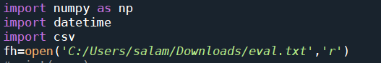

Indiquer bien le chemin complet et l’extension du fichier !

En ce qui concerne le nom du fichier Excel que vous allez obtenir, vous pouvez le modifier en bas du programme. Par défaut, il se nomme tableau.

N’oublier pas de mettre l’extension csv pour que le fichier Excel soit créé !

Il ne vous reste plus qu’à lancer le programme. Si tous se passe bien, vos données ont été traité et déposer dans le tableau Excell.

Une fois vos données traité, l’analyse peut vous être facilité par Excel. Si vous sectionné une colonne que vous souhaité regarder de plus près et qu’ensuite vous appuyer sur analyse de données.

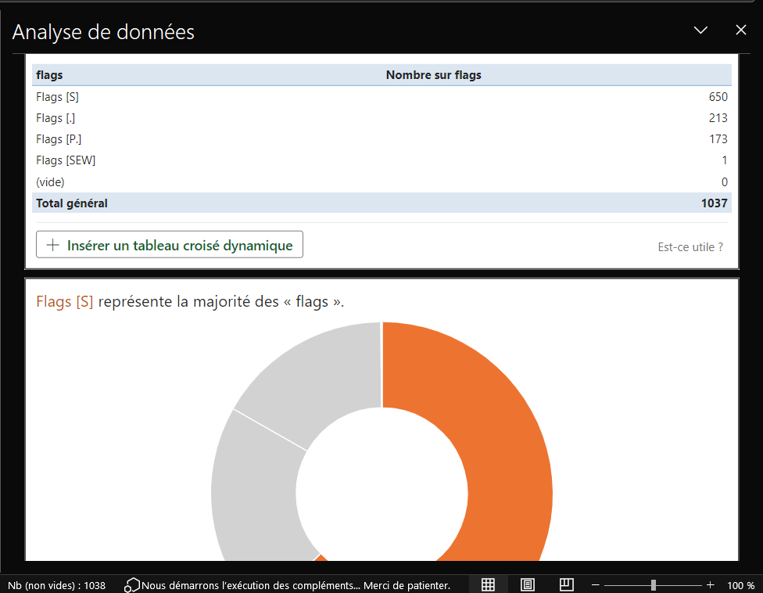

Cela vous permettra de de regrouper les données de la colonne et voir combien de fois celles-ci sont présentes. De plus vous pourrez générer des graphiques avec cette options. C’est comme cela que j’ai pu identifier les deux problèmes réseaux.

**Instructions for use SAE processing**

This program is used to process text data from different computer exchanges (txt files). So do not use it with any other type of file.

First you will have to open a python compiler (not online) and open the program.

To process the data, you will have to make some changes to it. To start, you need to enter the path of the file you want to process.



Be sure to indicate the full path and extension of the file!

As for the name of the Excel file you will obtain, you can change it at the bottom of the program. By default, it is called table.

Do not forget to put the csv extension so that the Excel file is created!

You just have to launch the program. If all goes well, your data has been processed and deposited in the Excell table.

Once your data is processed, the analysis can be facilitated by Excel. If you sectioned a column that you want to look at more closely and then press data analysis.

This will allow you to group the data in the column and see how many times they are present. You can also generate graphs with this option. This is how I was able to identify the two network problems.